郗腾飞 FRONT-END ENGINEER
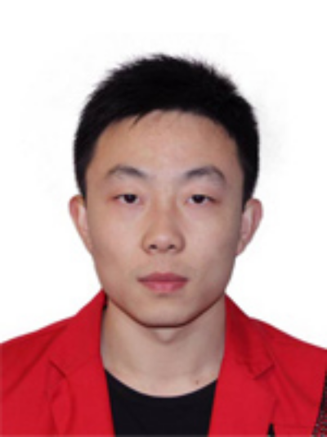
——————————————————————————————————
学历：本科
工作经验：4年
电话：15652203404
邮箱：447360803@qq.com

简介
四年web前端和后端开发经验，熟悉Html5/css3响应式web开发, 擅长js/jQuery，习惯使用js的面向对象, 了解React/vue/angular等主流框架，能使用npm/gulp/webpack等node工具进行前端构建。 善于学习，有较强解决难题的能力，工作认真，对代码质量有较高的要求。
工作经历
2015.3 — 至今 北京华美汉盛信息技术有限公司 PHP工程师
工作内容：
服务于美国Insomniac公司的Festival网站项目。 担任项目Technical lead的角色，负责所有任务的开发和指导：
1.负责项目的开发，上线，优化，解决技术难题；
2.对在线站点进行维护，修复各种UI和功能的BUG，优化网站性能；
3.负责代码和解决方案的Review，培养团队新成员。
工作业绩：
开发了一些WordPress的插件，习惯将js的面向对象应用到开发中，用js开发了一些产品，如Sound Cloud音乐播放器，Meme Generator等，都得到了客户的一致好评。同时在项目中最大化地实现代码重用，避免做重复性的工作，经过对项目代码和结构的多次整合及优化后，开发效率得到了极大的提高。

2014.7 — 2015.02 莱客创新（北京）科技有限公司 PHP工程师/组长
工作内容：
在该公司期间，开始用Yii框架进行项目开发。参与了电子商务网站前后台的开发，后期主要负责连优APP服务端接口和后台管理系统的开发。在使用Yii框架进行开发的过程中对面向对象的理解更加深入。同时在这个项目中用到了Mongodb，Memcache以及服务器队列机制，Linux定时任务等技术。

2013.10/2014.07 北京友好互动科技发展有限公司 PHP工程师
工作内容：
在该公司任职期间，主要负责管理和维护公司网站，开发应用的服务器接口。后期负责了宝宝街APP项目的开发，包括客户端开发和接口以及后台的开发。在该项目中研究并使用了PhoneGap以及jqmobi等前端框架，后台所用的框架是ThinkPHP。在该公司期间一直使用ubuntu系统作为开发环境，熟悉了linux的常用命令和操作。

教育背景
2010.09 — 2014.07 许昌学院 计算机科学与技术系 本科
项目经验
Meme Generator PHP工程师 2017.06 — 2017.06
项目描述：
这是一个利用canvas技术做的在线合成图片的应用，用户可以放大或缩小，拖动上传的图片，输入自定义的文字，改变文字颜色，然后将合成的图片分享到facebook和twitter，也可以直接在线下载。为减轻服务器的压力，全部功能都是纯粹在浏览器端完成的，为实现分享功能, 图片也是直接从浏览器端先上传到S3存储服务上， 并对所有的js和css代码使用前端构建工具gulp进行了合并和压缩。
项目业绩：
项目上线后收到客户方的一致好评，并且根据谷歌GA的数据来看，用户使用体验良好。
Sound Cloud 音乐播放器 PHP工程师 2016.04 — 2016.04
项目描述：
开发一个基于Sound Cloud Javascript API的音乐播放器插件，要安装在客户所有的Festival站点上，并且需要实现切换页面时音乐播放不被打断的效果。解决方案是对全站开启了Ajax模式，从而实现切换页面音乐播放不暂停。由于Ajax模式的开启产生了很多问题， 然后将相关的一问题逐个进行了修复。今年又对代码进行了重构， 借鉴了Angular的思想将js代码模块化，优化过后的代码结构更加清晰，也易于扩展和维护。
约单APP PHP开发工程师／组长 2014.08 — 2015.2
项目描述：
这是一个上门服务类型的APP，可以按需定制，智能匹配的个人服务交易平台。项目使用的框架是Yii, 我负责带领团队成员进行后台功能和接口的开发。为实现按距离远近进行推送的功能使用了Mongdb, 同时用了消息队列和linux的crontab来进行推广信息的定时发送。
便宜114 PHP开发工程师 2014.07 — 2014.10
项目描述：
这是一个类似折800的电子商务平台，其中有自营商品和淘宝/天猫商品。项目也是用Yii架构的，我参与前台和后台功能模块的开发，数据采集，数据批量导入等，同时也做了部分前端页面开发的工作。

自我描述
- 熟练掌握DIV+CSS, HTML5, Js/Jquery/Ajax等前端技术，熟悉JS面向对象，掌握WEB响应式开发。
- 掌握前端构建工具比如Gulp的使用，熟悉react/vue/angular 等前端框架的使用。
- 熟练掌握Linux, Apache, Mysql, PHP, 熟悉TP, Yii, Yii2.0等框架， 熟练使用Git/Svn。
- 有丰富的API接口开发经验和多种开放平台对接经验。
- 熟悉nosql技术， 在项目中使用过Mongodb, 消息队列, Memcache等。
- 有较强的解决问题能力, 可以通过查看文档，Google搜索等方式，独立攻克技术难关，解决疑难杂症。
- 有很好的英文读写能力，喜欢在stackoverflow找问题的答案。
- 做事认真，对代码质量有严格的要求，喜欢总结和做笔记。

